1. pielikums

Balvu novada Domes

2021.gada 22.jūlija

lēmumam “Par nekustamā īpašuma “Saulēni”,

Medņevas pagasta, Balvu novadā atsavināšanu”

(protokols Nr.5., 21. §)

***Zemes robežu shēma***

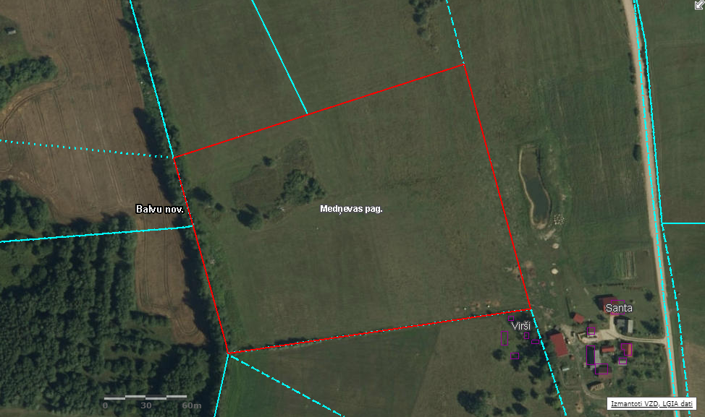

*Kadastra kartes pamatne ņemta no interneta vietnes kadastrs.lv*

Kadastra apzīmējums: 3870 005 0160;

Kopējā platība: 3,71 ha;

Lietošanas mērķis: zeme, uz kuras galvenā saimnieciskā darbība ir lauksaimniecība (NĪLM kods 0101).

Domes priekšsēdētājs S.Maksimovs

2. pielikums

Balvu novada Domes

2021.gada 22.jūlija

lēmumam “Par nekustamā īpašuma “Saulēni”,

Medņevas pagasta, Balvu novadā atsavināšanu”

(protokols Nr.5., 21. §)

***Zemes robežu shēma***

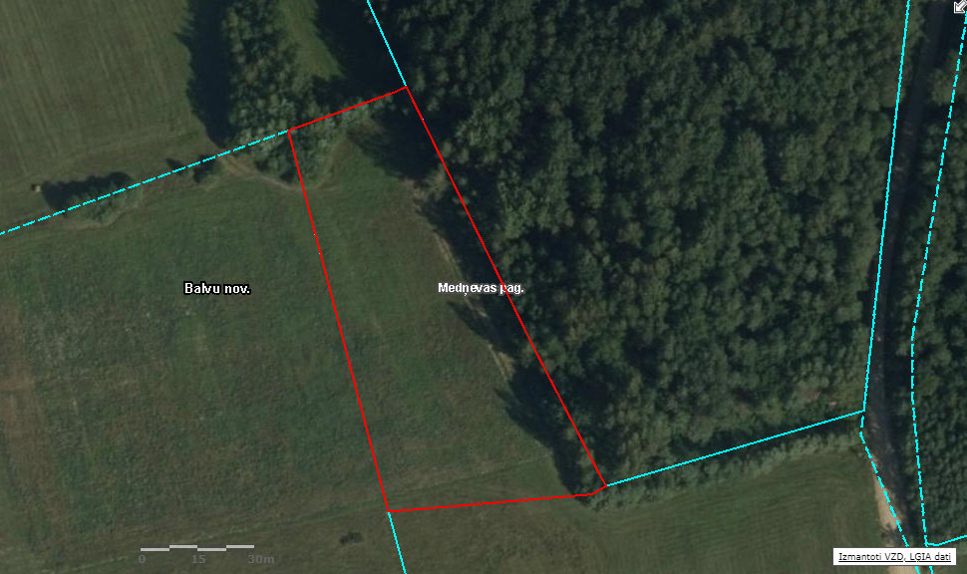

*Kadastra kartes pamatne ņemta no interneta vietnes kadastrs.lv*

Kadastra apzīmējums: 3870 005 0190;

Kopējā platība: 0,5 ha;

Lietošanas mērķis: zeme, uz kuras galvenā saimnieciskā darbība ir lauksaimniecība (NĪLM kods 0101).

Domes priekšsēdētājs S.Maksimovs